Qualidade - Testes de Unidade e Testes de Integração
1. Definição
1.1. Qualidade
"Qualidade é a adequação ao uso. É a conformidade às exigências."(ISO, 1993, p.13).
No nosso dia a dia ‘construirmos’ pedaços de código que são integrados com o corpo de um software, que tem a finalidade de atender a critérios definidos pelo usuário através das histórias com um fim específico.
O resultado das iterações de código produzem o sistema com as necessidades dos clientes.

Imagem 1 – Visão geral do Scrum
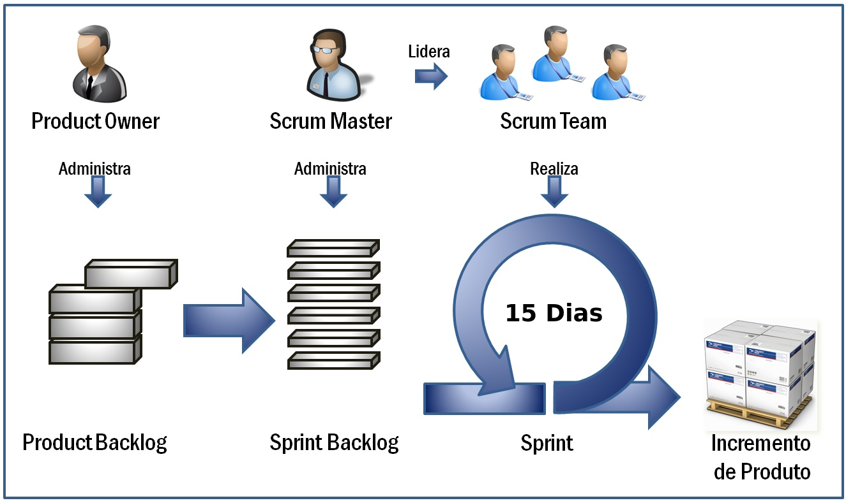
Fonte: Visão Geral do Scrum – Adaptado
Disponível em: <http://mds.cultura.gov.br/Scrum/guidances/supportingmaterials/scrum_overview_610E45C2.html> Acesso em abril. 2018.

1.2 Testes
Segundo o dicionário Aurélio, é avaliar conhecimento, aptidões ou competências. Para a Engenharia de Software é a investigação do software a fim de fornecer informações sobre sua qualidade em relação ao contexto.

2. Tipos de testes
2.1 Introdução
Segundo Gandara (2012) no seu livro Qualidade e Teste em Software, devem ser considerados para os testes os critérios validados pelo usuário, complementando Alfredo José Lopes(2010) no seu livro Experiência em Gestão de Projetos, é ressaltada a importância dos dados necessários para um testes de qualidade.
Os testes devem ser uma etapa após os critérios serem definidos pelo usuário. Os testes devem ser relevantes para o negócio. Casos de testes bem elaborados tem valor negocial igual as histórias.

2.2 Tipos de Testes
2.2.1 Testes de Unidade
Figura 2 – Teste de Unidade

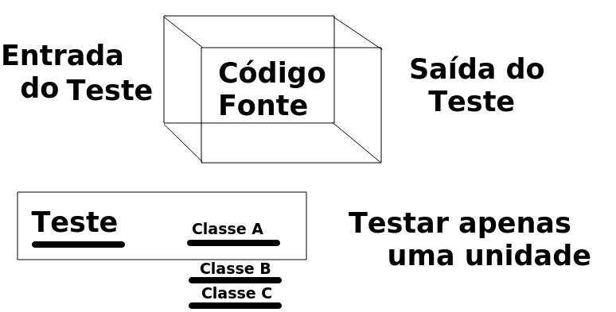
Fonte: Elaborada pelo autor
Testa uma única unidade do sistema, na orientação a objetos, uma classe por exemplo, de maneira isolada e automatizada.

2.2.2 Testes de Integração
Figura 3 – Teste de Integração
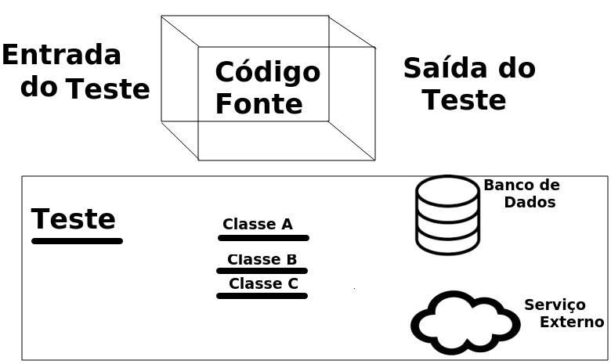
Fonte: Elaborada pelo autor
Testa a integração entre dois ou mais módulos do sistema; na orientação a objetos, uma classe de serviço que efetua uma consulta na base de dados, por exemplo; de maneira completa e automatizada.

2.3 Responsabilidade
Os testes unitários e de integração são de responsabilidade do desenvolvedor. Não existe melhor conhecedor da unidade desenvolvida e com os módulos que estão sendo integrados.

3. Escopo de Teste
Uma dúvida comum é qual é o escopo do teste?
Não existe receita de bolo. Como dito no tópico anterior, o desenvolvedor é o melhor conhecedor dos critérios de aceitação e dos módulos envolvidos, nos casos de testes de integração, o que deve ser levado em consideração:
Pontos críticos: Critérios de alto valor para o negócio, critérios de exceção/validação e critérios que não atendidos podem causar deformações nos dados entre outros.
Erros comuns: Durante o desenvolvimento dos testes, alguns erros são similares e ocorrem em todos os cenários.
Entradas e Saídas: Imprescindível que todas as entradas e saídas de dados devem ser previstas nos casos de testes.
4. Estudo de Caso
Desenvolver/Construir uma aplicação que mantenha uma lista de projetos.
Os dados devem ser armazenados em uma base de dados. Não é escopo dessa implementação autenticação e autorização.

Histórias do Usuário
#1IncluirProjeto
COMO Usuário DESEJO incluir um projeto.
Critérios de Aceitação
1) SENDO eu um Usuário EU QUERO adicionar um novo projeto com nome e descrição.
2) DADO informado o projeto, o sistema não deverá permitir nomes iguais.
Tipos dos campos
Nome do Campo | Tipo | Tamanho
Nome | Alfanumérico/Obrigatório | 40 caracteres
Descrição | Alfanumérico/Obrigatório | 200 caracteres
Valor para o negócio: Alto

#2ConsultarProjetos
COMO Usuário DESEJO consultar todos os projetos cadastrados.
Critérios de Aceitação
1) SENDO eu um Usuário EU QUERO consultar todos os projetos ENTÃO o Sistema deverá apresentar os campos de busca.
2) DADO que a consulta seja realizada, EU QUERO que os projetos sejam ordenados por ordem alfabética crescente por nome. EU QUERO também que seja apresentado as opções de #AlterarProjeto, #ExcluirProjeto e #DetalharProjeto.
Tipos dos campos
Nome do Campo | Tipo | Tamanho
Ações | Editar/Excluir/Detalhar | Não se aplica
Nome | Alfanumérico | 40 caracteres
Descrição | Alfanumérico | 200 caracteres
Valor para o negócio: Médio

#3AlterarProjeto
COMO Usuário DESEJO alterar um projeto.
Critérios de Aceitação
1) SENDO eu um Usuário EU QUERO alterar um projeto ENTÃO o sistema deverá recuperar os dados do projeto.
2) SENDO eu um Usuário EU NÃO QUERO alterar o nome do projeto, apenas a descrição.
Tipos dos campos
Nome do Campo | Tipo | Tamanho
Nome | Somente leitura | Não se aplica
Descrição | Alfanumérico/Obrigatório | 200 caracteres
Valor para o negócio: Alto

#4DetalharProjeto
COMO Usuário DESEJO visualizar a descrição de um projeto.
Critérios de Aceitação
1) SENDO eu um Usuário EU QUERO visualizar a descrição de um projeto ENTÃO o Sistema deverá recuperar os campos nome e descrição previamente cadastrados PARA permitir apenas a visualização.
Tipos dos campos
Nome do Campo | Tipo | Tamanho
Nome | Somente Leitura | Não se aplica
Descrição | Somente Leitura | Não se aplica
Valor para o negócio: Baixo

#5ExcluirProjeto
COMO Usuário DESEJO excluir um projeto.
Critérios de Aceitação
1) SENDO eu um Usuário EU QUERO excluir um projeto ENTÃO o Sistema deverá remover o projeto.
Valor para o negócio: Médio

#6AuditoriaProjeto – Demanda técnica
COMO Sistema DESEJO auditar um projeto.
Critérios de Aceitação
1) COMO Sistema DESEJO manter um histórico das operações de incluir, atualizar e excluir projetos.
Valor para o negócio: Alto

4.1 Casos de Testes
4.1 Teste Unitário
Os testes unitários devem testar apenas uma única unidade. Efetuando os testes unitários da classe Projeto, para isso será necessário utilizar alguns mocks.
4.1.1 Mock
O que são Mocks?
Traduzindo a palavra ‘mock’ temos simulação, falsidade, imitação. Para os testes unitários não é necessário e nem é o seu intuito efetuar uma consulta na base de dados; efetuar uma validação ou preencher uma informação proveniente de um serviço. Quando o código de testes se deparar com essa situação, o correto é utilizar um mock, uma simulação.
Exemplo:
Durante o método salvar(alterar), eu preciso efetuar uma consulta na base de dados para verificar se o registro já existe.
private void validarNomeProjetoJaExiste(Projeto projeto){
if (projetoRepository.findByNome(projeto.getNome()) != null) {
throw new StefaniniException("Nome do projeto já existe!");
}
}

Na classe de teste, utilizando o Framework Mockito(2018), quando precisar efetuar a chamada do método findOne da classe ProjetoRepository, utilizando a Constante NUMERO_PROJETO, deve ser retornado o objeto Projeto preenchido nome e descrição.

Mockito.when(projetoRepository.findOne(NUMERO_PROJETO)).thenReturn(new Projeto(NOME_TESTE, DESCRICAO_TESTE)));

Interessante? Framework Mockito possibilita o teste apenas dos métodos da classe, sem a necessidade de integração. Cumprindo o objeto principal dos testes unitários, a manutenção da qualidade da classe.

4.2 Teste de Integração
Os testes de integração primam pela interação entre os módulos, com suas integrações e conexões externas.
Nesse cenário o Framework é o Spring MVC Test Integration – Mock MVC. Utilizando-o temos um contexto do Spring para nossos testes, possibilitando criar conexões com banco de dados e integrações com serviços externos.
No cenário com testes unitários, não é possível validar a história de Auditoria de Projetos. É necessário uma chamada a base de dados, para verificar se as operações de inclusão, alteração e exclusão estão sendo gravadas na Auditoria.
Podemos verificar que as classes de ProjetoService e HistoricoProjetoService, classes transacionais, estão com 100% de cobertura. Mas, a principal regra da história de Auditoria não está sendo validada.
Figura 4 – Cobertura das classes Transacionais
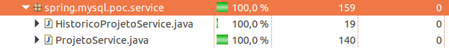
Fonte: Plugin Cobertura
Para isso, vamos efetuar uma chamada ao serviço rest para efetuarmos as validações necessárias para cobrir todo o nosso cenário de teste. Retornando um JSON ({id: 1, nome: "teste Nome", descricao: "Teste descrição"}).
mockMvc
.perform(get("/projeto/salvar")
.param("nome", ConstantesMock.NOME_TESTE)
.param("descricao", ConstantesMock.DESCRICAO_TESTE)
.contentType(MediaType.APPLICATION_JSON))
.andExpect(status().isOk())
.andExpect(jsonPath("$.id").exists());

Figura 5 – Cobertura das classes Rest e Transacionais
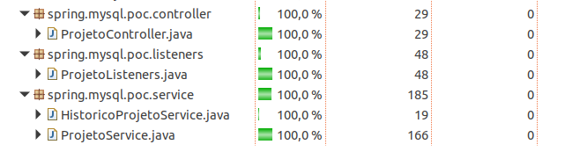
Fonte: Plugin Cobertura

Referências
GANDARA,Fernando. QUALIDADE E TESTE em software. Santa Catarina: Clube de Autores, 2012.
JOSÉ,Alfredo Lopes. Experiência em GESTÃO DE PROJETOS - Diário de Bordo. São Paulo: Brasport, 2010.
ROTHERY, Brian. ISO 9000. São Paulo, Makron Books,1993.p.13.
SCRUM. Visão Geral do Scrum, 201/8. Disponível em: http://mds.cultura.gov.br/Scrum/guidances/supportingmaterials/scrum_overview_610E45C2.html. Acesso em 14/04/2018.
Mock MVC. 2018. Disponível em: https://docs.spring.io/spring-security/site/docs/current/reference/html/test-mockmvc.html. Acesso em 14/04/2018.
Mockito. 2018. Disponível em: https://github.com/mockito/mockito. Acesso em 21/04/2018.

